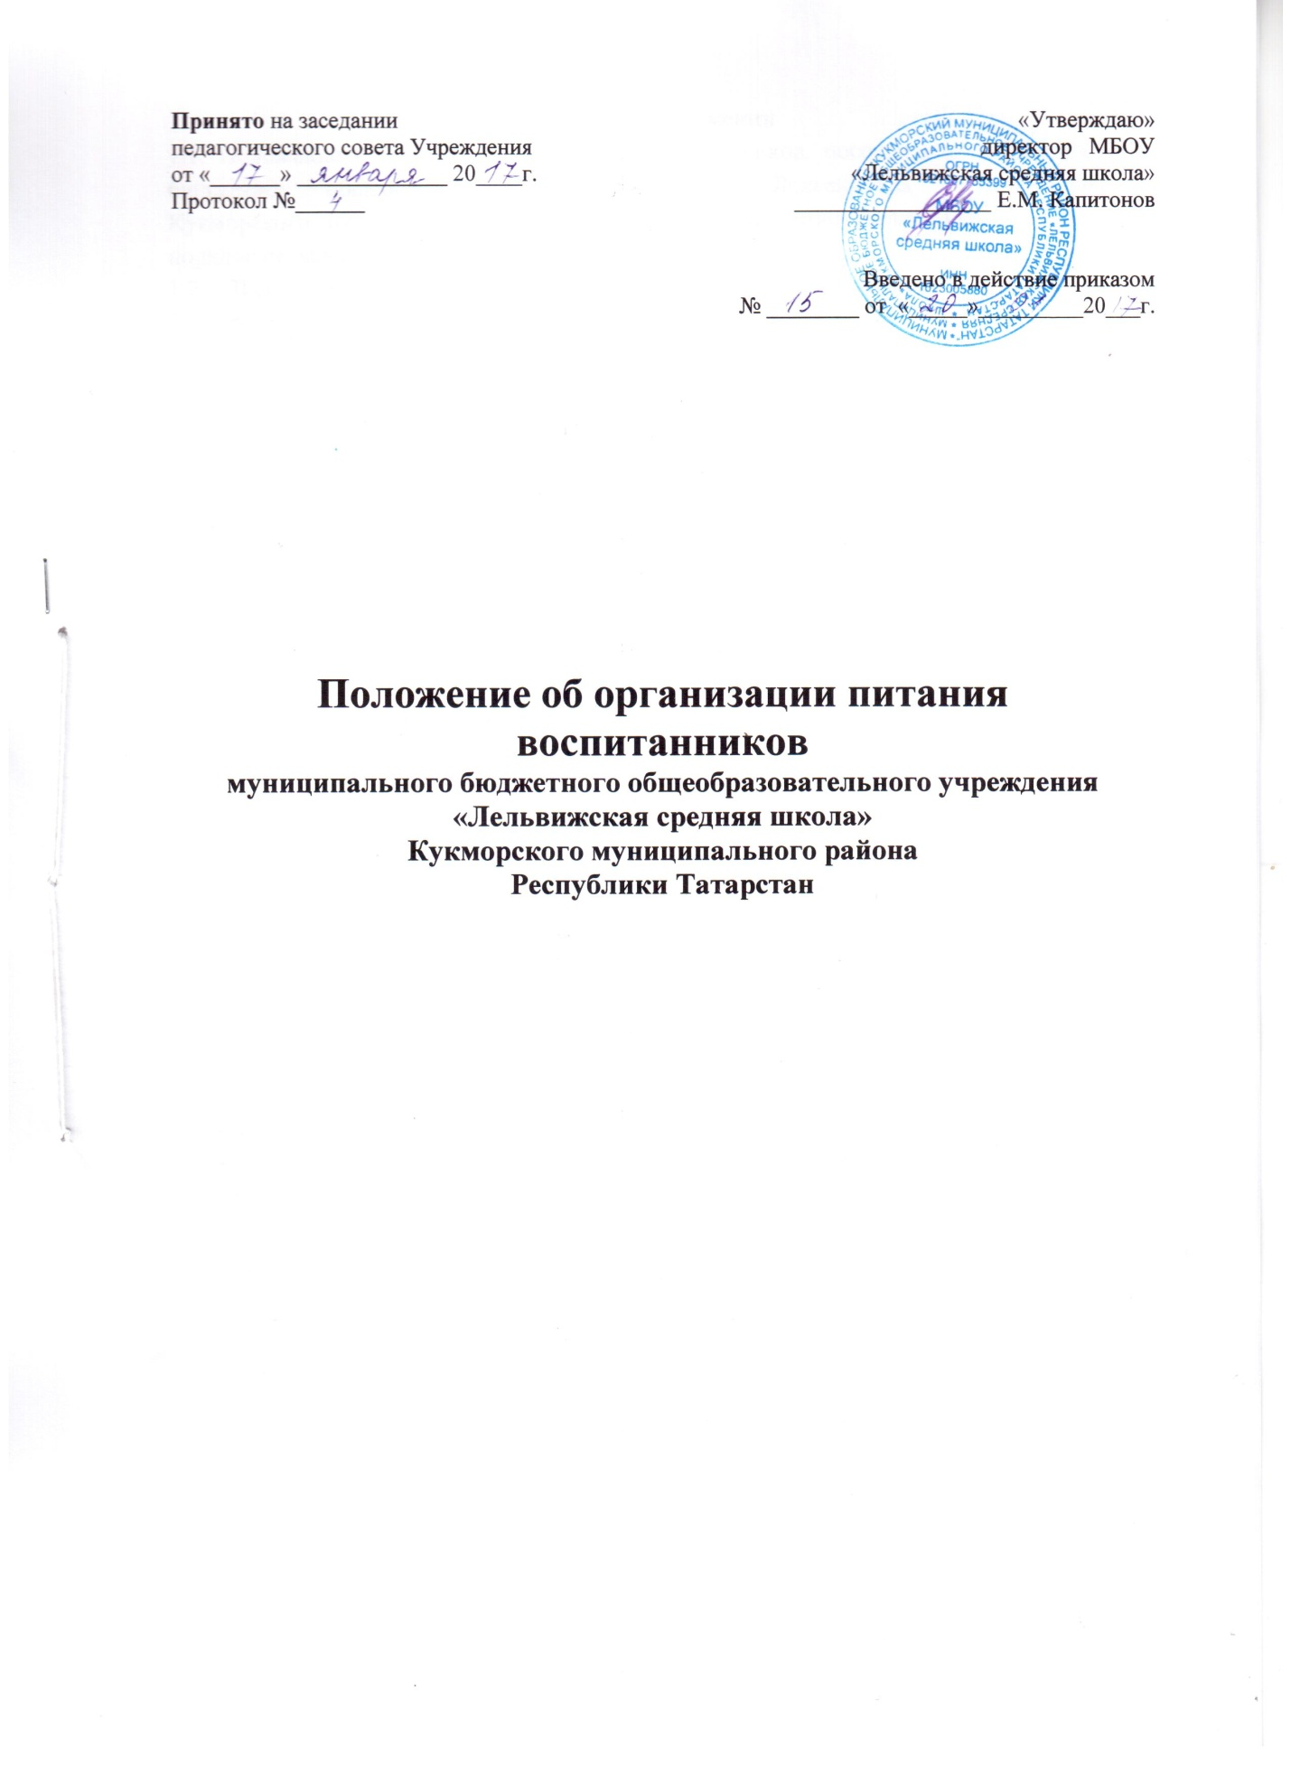

1. Общие положения
1.1. Положение об организации питания воспитанников, посещающих муниципальное бюджетное общеобразовательное учреждение «Лельвижская средняя школа» Кукморского муниципального района Республики Татарстан (далее - ОУ) устанавливает порядок организации питания детей и сотрудников в ОУ.
1.2. В соответствии с Федеральным Законом Российской Федерации «Об образовании в Российской Федерации» №273-ФЗ, санитарно- эпидемиологических правил и нормативов СанПиН 2.4.1.3049-13, утвержденным постановлением Главного государственного врача Российской Федерации от 15 мая 2013 г. №26 ответственность за организацию питания несет руководитель образовательного учреждения.
2. Организация питания на пищеблоке
2.1. Воспитанники ОУ получают трехразовое питание:
- завтрак, второй завтрак;
- обед;
- полдник.
2.2. Объем пищи и выход блюд должны строго соответствовать возрасту ребенка.
2.3. Питание в ОУ осуществляется в соответствии с примерным 10-дневным меню, разработанным на основе физиологических потребностей в пищевых веществах и норм питания детей дошкольного возраста, согласованного с Роспотребнадзором и утвержденного директором ОУ.
2.4. На основе примерного 10-дневного меню ежедневно, на следующий день составляется меню-требование и утверждается директором ОУ.
2.5. Приготовление блюд осуществляется по утвержденным технологическим картам.
2.6. Ответственность за организацию питания детей в дошкольной группе возлагается на директора.
2.7. Прием пищи проводится строго по графику, утвержденному директором ОУ.
2.8. Для детей в возрасте от 1 года до 3 лет и от 3 до 7 лет меню – требование составляется отдельно. При этом учитываются:
- среднесуточный набор продуктов для каждой возрастной группы;
- объем блюд для этих групп;
- нормы физиологических потребностей;
- нормы потерь при холодной и тепловой обработки продуктов;
- выход готовых блюд;
- нормы взаимозаменяемости продуктов при приготовлении блюд;
- данные о химическом составе блюд;
- требования Роспотребнадзора в отношении запрещенных продуктов и блюд,
использование которых может стать причиной возникновения желудочно-кишечного
заболевания, отравления.
- сведениями о стоимости и наличии продуктов.
2.9. Меню-требование подписывается поваром, директором.
2.10. Меню-требование представляется директору для утверждения, накануне предшествующего дня, указанного в меню.
2.11. Меню-требование является основным документом для приготовления пищи на пищеблоке.
2.12. Вносить изменения в утвержденное меню-раскладку, без согласования с директором ОУ, запрещается.
2.13. Заместителю директора по дошкольному образоваиюнеобходимо контролировать качество получаемых от поставщика продуктов с ведением журнала установленной формы, ежедневно вести накопительную ведомость по выполнению натуральных норм питания детей, ежемесячно анализировать качественный состав питания детей с подсчетом химического состава и калорийности потребленных продуктов, ежедневно вести бракераж готовой продукции пищеблока с соответствующей записью в журнале установленной формы и подписями членов бракеражной комиссии.
Бракеражная комиссия создается общим собранием трудового коллектива ОУ. Состав комиссии, сроки ее полномочий утверждаются приказом директора ОУ.
Бракеражная комиссия состоит из 3 сотрудников ОУ и 1 сотрудник заменяющий, в случае болезниили отсутствия одного из сотрудников.
В состав комиссии входят:
- Заместитель директора по ДО (председатель комиссии);
- Воспитатель;
- Повар.
- (младший воспитатель, заменяющий)

2.14. Для обеспечения преемственности питания родителей информируют об ассортименте питания ребенка, вывешивая меню на раздаче, в приемных групп, с указанием полного наименования блюд, их выхода.
2.15. Ежедневно ведется учет питающихся детей с занесением данных в Журнал посещения детей.
2.16. Объем приготовленной пищи должен соответствовать количеству детей и объему разовых порций.
2.17. Выдавать готовую пищу детям следует только с разрешения заместителя директора по ДО, после снятия им пробы и записи в бракеражном журнале результатов оценки готовых блюд. При этом в журнале отмечается результат пробы каждого блюда.
2.18. Сотрудникам пищеблока, отвечающим за организацию питания в дошкольной группе – повару:
- разрешается работать только по утвержденному и правильно оформленному меню-требованию;
- за своевременность доставки продуктов, точность веса, количество и ассортимент получаемых продуктов несут ответственность заместитель директора по ДО и представитель поставщика;
- получение продуктов в кладовую, их соответствующее хранение и выдачу производит материально-ответственное лицо – заместитель директора по ДО;
- выдачу продуктов со склада в пищеблок производить в соответствии с утвержденным директором меню-требованием не позднее 16.00 часов предшествующего дня, указанного в нем.
2.19. Повару строго соблюдать технологию приготовления блюд, закладку необходимых продуктов производить по утвержденному руководителем графику:
- 7.00 – мясо в первое блюдо; продукты для запуска;
- 7.30 – масло в кашу, сахар для завтрака;
- 9.00 – тесто для выпечки;
- 10.00 –11.00 – продукты в первое блюдо (овощи, крупы);
- 11.30 – масло во второе блюдо, сахар в третье блюдо;
- 13.00 – продукты для полдника.
Повару производить закладку продуктов в присутствии членов комиссии.
2.20. На пищеблоке необходимо иметь:
- инструкции по охране труда и технике безопасности, должностные инструкции, инструкции по соблюдению санитарно-противоэпидемического режима;
- картотеку технологий приготовления блюд;
- график закладки продуктов;
- график выдачи готовых блюд;
- суточную пробу всех приготовленных блюд в объеме порции за 48 часов;
- вымеренную посуду с указанием объёмов;
- медицинскую аптечку.
2.21. Работникам пищеблока запрещается раздеваться и хранить личные вещи на рабочем месте.

3. Организация питания детей в группах
3.1. Работа по организации питания детей в группе осуществляется под руководством воспитателя и заключается:
- в создании безопасных условий при подготовке и во время приема пищи;
- в формировании культурно-гигиенических навыков во время приема пищи детьми.
3.2. Привлекать детей к получению пищи с пищеблока категорически запрещается.
3.3. Перед раздачей пищи детям младший воспитатель обязан:
- промыть столы горячей водой с мылом;
- тщательно вымыть руки;
- надеть специальную одежду для получения и раздачи пищи;
- проветрить помещение;
- сервировать столы в соответствии с приемом пищи.
3.4. К сервировке столов могут привлекаться дети с 3 лет.
3.5. С целью формирования трудовых навыков и воспитания самостоятельности во время дежурства по столовой воспитателю необходимо сочетать работу дежурных и каждого ребенка (например: подставку для салфеток собирают дежурные, а тарелки за собой убирают дети).
3.6. Во время раздачи пищи категорически запрещается нахождение детей в обеденной зоне.
3.7. Подача блюд и прием пищи в обед осуществляется в следующем порядке:
- во время сервировки столов на столы ставятся хлебные тарелки с хлебом;
- разливают III блюдо;
- в салатницы, согласно меню, раскладывают салат (порционные овощи);
- подается первое блюдо;
- дети рассаживаются за столы;
- дети приступают к приему первого блюда;
- по окончании, помощник воспитателя убирает со столов тарелки из-под первого;
- подается второе блюдо;
- прием пищи заканчивается приемом третьего блюда.
3.8. В группе раннего возраста детей, у которых не сформирован навык самостоятельного приема пищи, докармливают.

4. Порядок учета питания, поступления и
контроля денежных средств на продукты питания
4.1. К началу учебного года директором ОУ издается приказ о назначении ответственного за питание, определяются его функциональные обязанности.
4.2. Ответственный за питание осуществляет учет питающихся детей в Журнале посещения детей, который должен быть прошнурован, пронумерован, скреплен печатью и подписью директора.
4.3. Ежедневно заместитель директора по ДО составляет меню-раскладку на следующий день. Меню составляется на основании списков присутствующих детей, которые ежедневно, с 8.00 до 9.00 утра, подают воспитатели.
4.4. На следующий день, в 8.00 воспитатели подают сведения о фактическом присутствии воспитанников в группах ответственному за питание, который оформляет заявку и передает ее на пищеблок.
4.5. В случае снижения численности детей, если закладка продуктов для приготовления завтрака произошла, порции отпускаются другим детям, как дополнительное питание, главным образом детям старшего дошкольного и младшего дошкольного возраста в виде увеличения нормы блюда.
4.6. С последующим приемом пищи (обед, полдник) дети, отсутствующие в учреждении, снимаются с питания, а продукты, оставшиеся невостребованными, возвращаются на склад по акту.
4.7. Возврату подлежат продукты: яйцо, консервация /овощная, фруктовая/, сгущенное молоко, кондитерские изделия, масло сливочное, молоко сухое, масло растительное, сахар, крупы, макароны, фрукты, овощи.
4.8. Учет продуктов ведется в накопительной ведомости. Записи в ведомости производятся на основании первичных документов в количественном и суммовом выражении. В конце месяца в ведомости подсчитываются итоги.
4.9. Начисление оплаты за питание производится централизованной бухгалтерией МКУ «Управления образования Кукморского районного комитета» Кукморского муниципального района Республики Татарстан (далее - Централизованная бухгалтерия) на основании табелей посещаемости, которые заполняют воспитатели. Число детодней по табелям посещаемости должно строго соответствовать числу детей, состоящих на питании в меню-требовании. Централизованная бухгалтерия, сверяя данные, осуществляет контроль рационального расходования бюджетных средств.



